Информация по инициативному проекту
1) Наименование инициативного проекта: Организация части уличного освещения «Светлая Мось»
2) Сведения об инициаторе проекта: Местная общественная организация территориальное общественное самоуправление «Большая Мось» Пермского муниципального округа Пермского края
3) Вопрос местного значения, в рамках которого реализуется инициативный проект в соответствии со статьей 16 Федерального закона от 06 октября 2003 г. № 131-ФЗ (указать номер пункта и полное наименование вопроса местного значения): Пункт 4) организация в границах муниципального, городского округа электро-, тепло-, газо- и водоснабжения населения, водоотведения, снабжения населения топливом в пределах полномочий, установленных законодательством Российской Федерации.
4) Описание проблемы, решение которой имеет приоритетное значение для жителей Пермского муниципального округа или его части: Отсутствие освещения на улицах общего пользования в деревне Большая Мось напрямую влияет на безопасность жителей и гостей деревни. В вечернее и ночное время территория погружается в темноту, что создает благоприятные условия для совершения правонарушений. Это включает в себя вандализм, кражи, хулиганство и другие преступления, которые могут нанести ущерб как имуществу, так и здоровью людей. Пешеходы и дети, особенно уязвимы в темноте, а отсутствие освещения увеличивает риск несчастных случаев или противоправных действий в отношении них. Даже взрослые люди, чувствуют себя небезопасно в условиях отсутствия освещения.
5) Обоснование предложений по решению указанной проблемы: Отсутствие освещения на улицах общего пользования в деревне Большая Мось снижает качество жизни в деревне и создает ощущение незащищенности и неуверенности у жителей. Для решения проблемы необходимо создать безопасное и комфортное пространство для всех.
6) Описание ожидаемого результата (ожидаемых результатов) реализации инициативного проекта: Повышение качества жизни более 2 000 жителей деревни Большая Мось, особенно для семей с детьми, а также создание комфортабельного и безопасного пешеходного маршрута, который позволит обеспечить легкий и безопасный доступ к социально значимым объектам (детский сад, Храм и ФАП), улучшит социальную связь между районами деревни и создаст более привлекательную и комфортную среду для проживания.
7) Планируемые сроки реализации инициативного проекта в пределах календарного года: 2026 год
8) Предварительный расчет необходимых расходов на реализацию инициативного проекта: 1 050 052 (один миллион пятьдесят тысяч пятьдесят два) рубля 76 копеек.
9) Сведения о планируемом финансовом (инициативные платежи), участии заинтересованных лиц в реализации данного проекта: инициативные платежи составляют 157 507 (сто пятьдесят семь тысяч пятьсот семь) рублей 92 копейки.
10) Имущественное и (или) трудовое участие заинтересованных лиц: Волонтеры 2 человека, а именно составление схем, сбор средств инициативных платежей, помощь в координировании подрядной организации в монтаже линий освещения и контроль за исполнением реализации проекта.
11) Объем средств бюджета Пермского муниципального округа: Объем средств бюджета Пермского муниципального округа составляет 892 544 (восемьсот девяносто две тысячи пятьсот сорок четыре) рубля 84 копейки.
12) указание на территорию Пермского муниципального округа или его часть, в границах которой будет реализовываться инициативный проект:
Инициативный проект «Светлая Мось» в д. Большая Мось, кадастровый номер: 59:32:3460001:184 – ул. Свободы
59:32:3460001:182 – ул. Уютная, ул. Мариинская, ул. Янтарная
59:32:3460001:301 – ул. Ермака
59:32:3460001:1- ул. Ермака, ул. Родниковая
59:32:3460001:2 – ул. Родниковая, ул. Вишневая
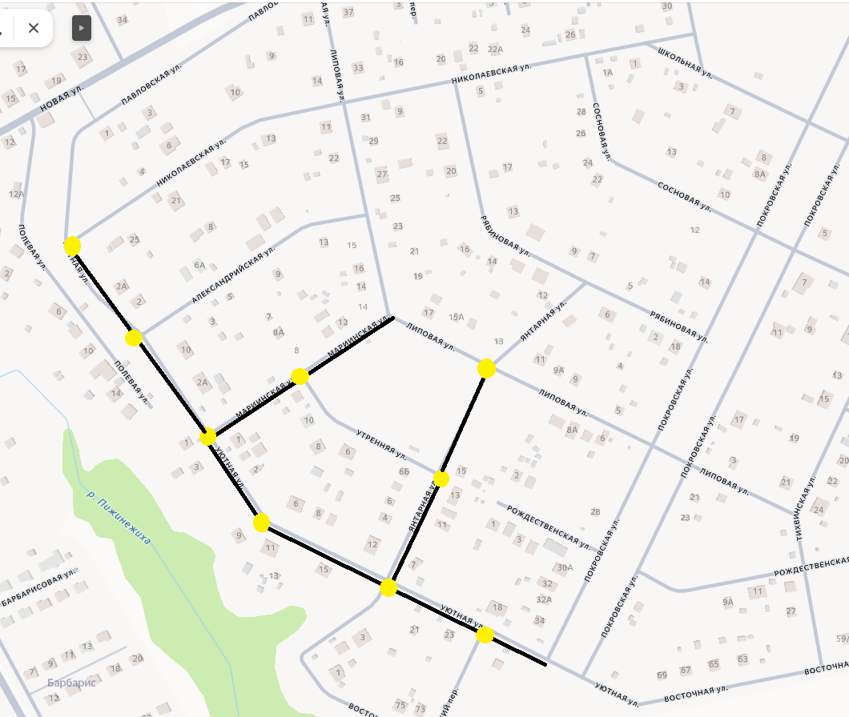
59:32:3460001:182 – ул. Уютная, ул. Мариинская, ул. Янтарная
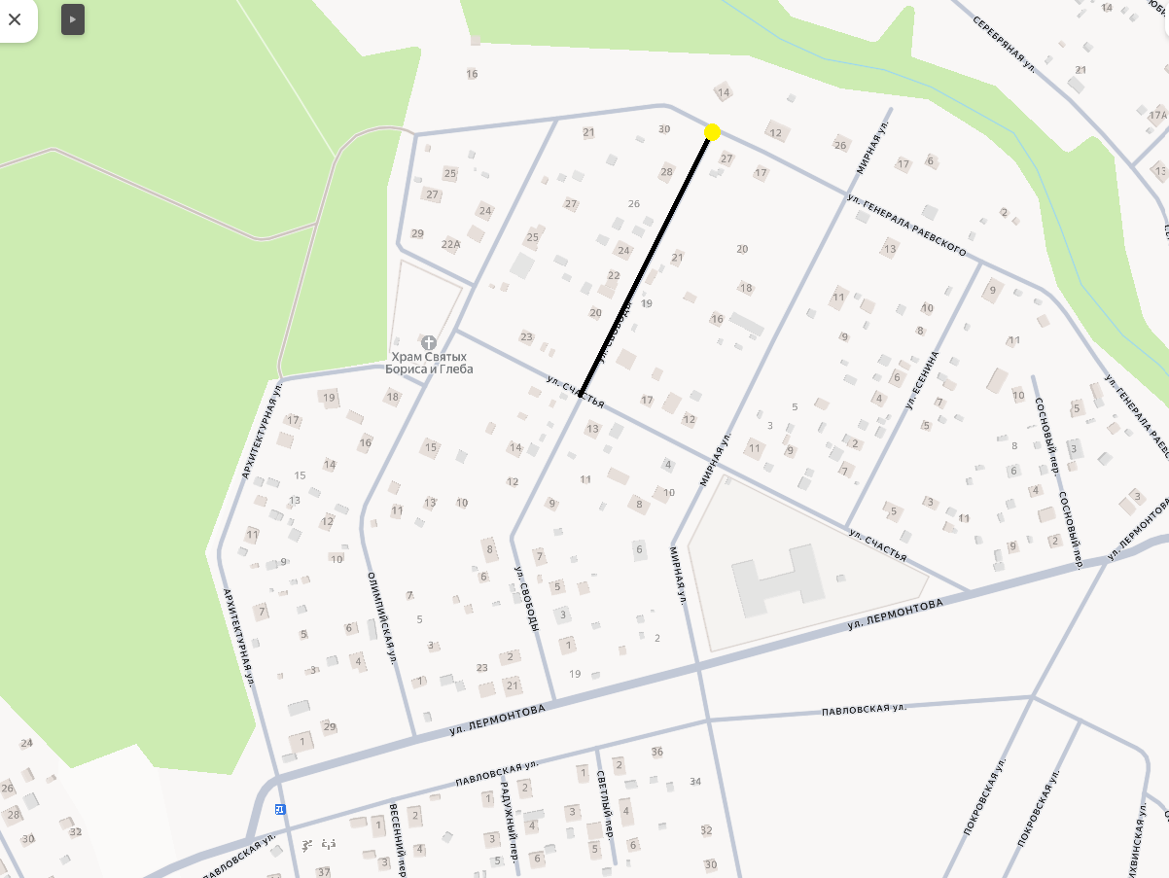
59:32:3460001:184 – ул. Свободы

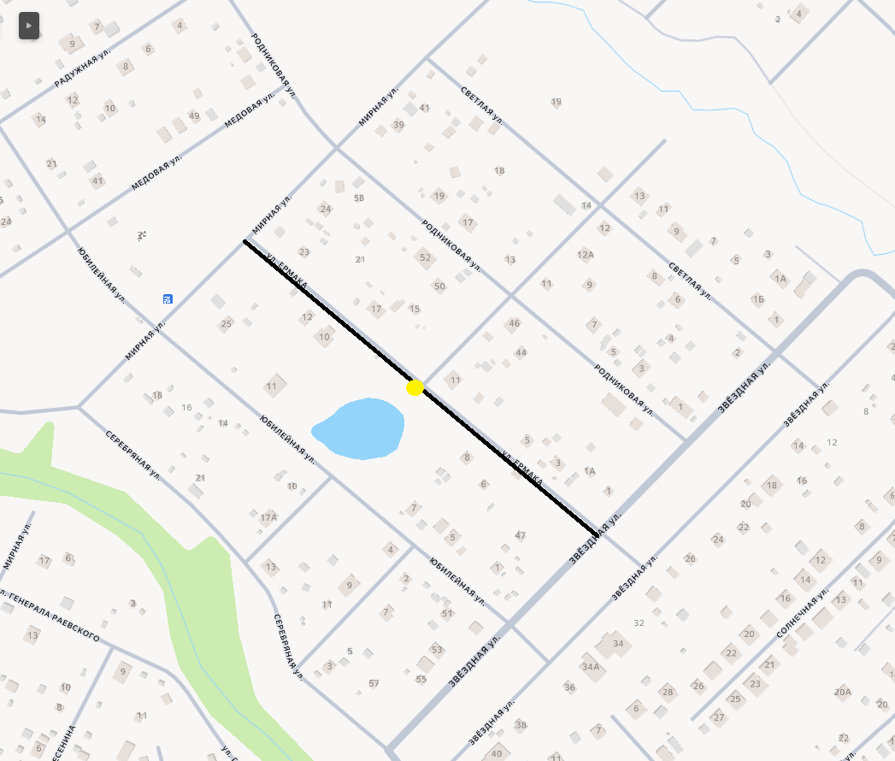
59:32:3460001:301 – ул. Ермака
59:32:3460001:1- ул. Ермака, ул. Родниковая
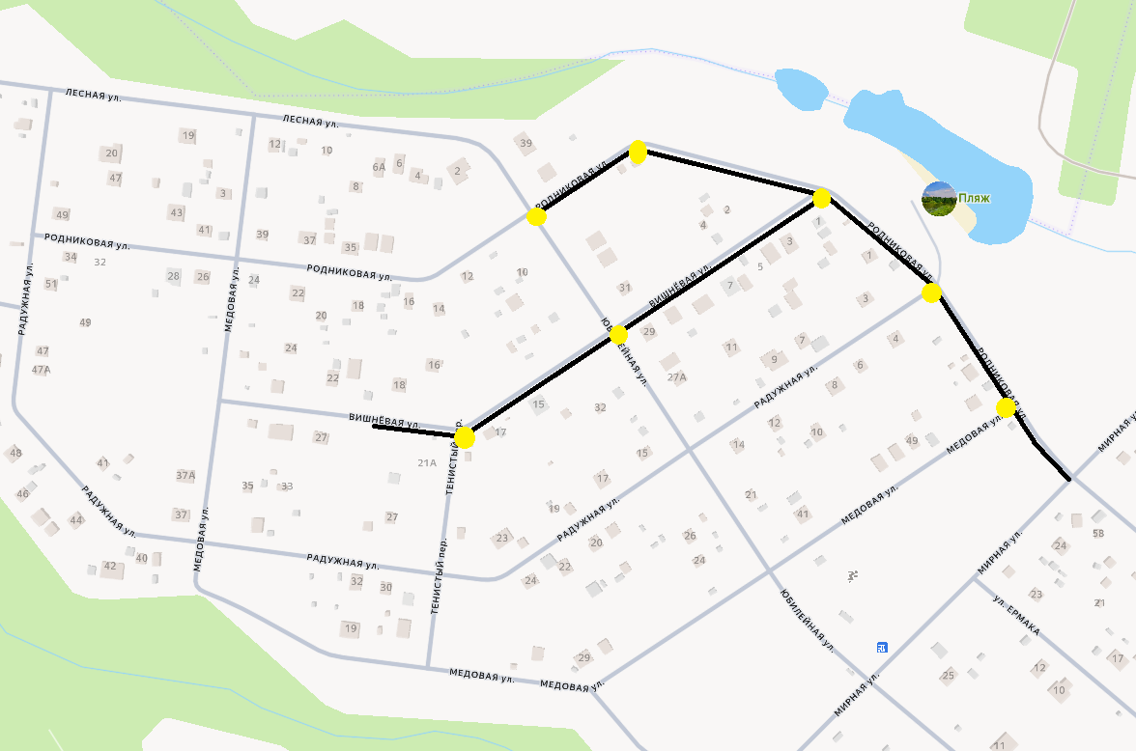
59:32:3460001:2 – ул. Родниковая, ул. Вишневая

